**Základní škola a Mateřská škola, Pavlice, okres Znojmo  
OP VK 1.4 75021293  
Tematický celek: Anglický jazyk  
  
Název a číslo učebního materiálu  
VY_22_INOVACE_02_34 Osvojení učiva – předložky pohybu**

**PaedDr. Tamara Kučerová,   
  
Anotace:** učební materiál obsahuje jednotlivé pracovní listy, které slouží k osvojení a upevnění učiva – **předložky pohybu**. Důraz je kladen na osvojení psané podoby slova.  **Metodika:** prezentace slouží k předvedení na interaktivní tabuli, jednotlivé pracovní listy může učitel vytisknout. Kontrolu provádí učitel s žáky společně na interaktivní tabuli. Materiál lze využívat opakovaně, dokud žáci učivo nezvládnou.Část s obrázky slouží ke zpestření výuky a motivaci k učení.

**Obrázky pochází z galerie klipartů Microsoft Word 2010.**

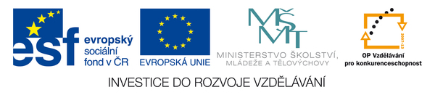

Předložky pohybu

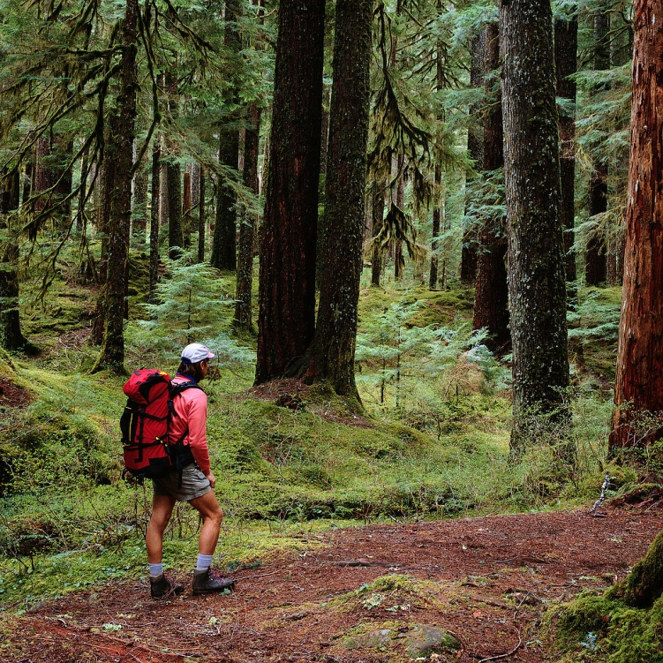 through the wood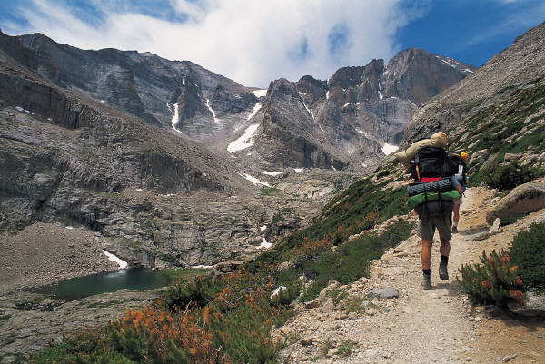 up the mountain

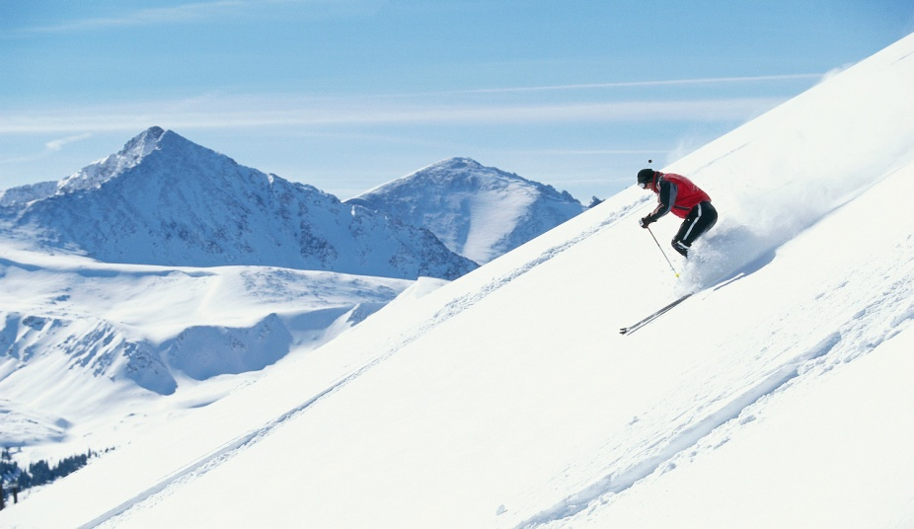 down the hill

C:\Documents and Settings\xy\Local Settings\Temporary Internet Files\Content.IE5\X9OZ8TFA\MC900190567[1].wmf past the castle

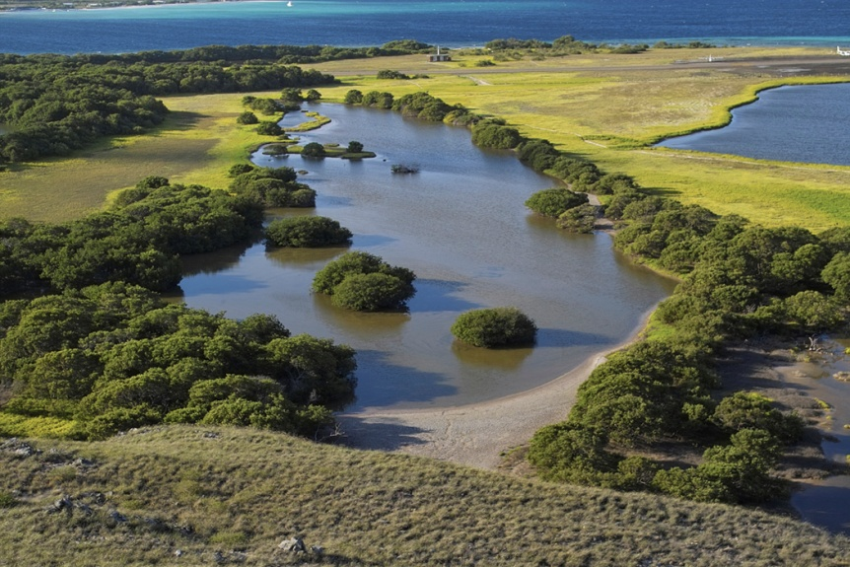 around the lake

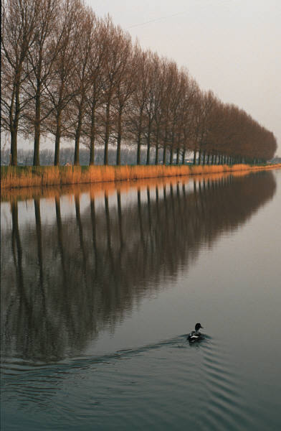 along the river

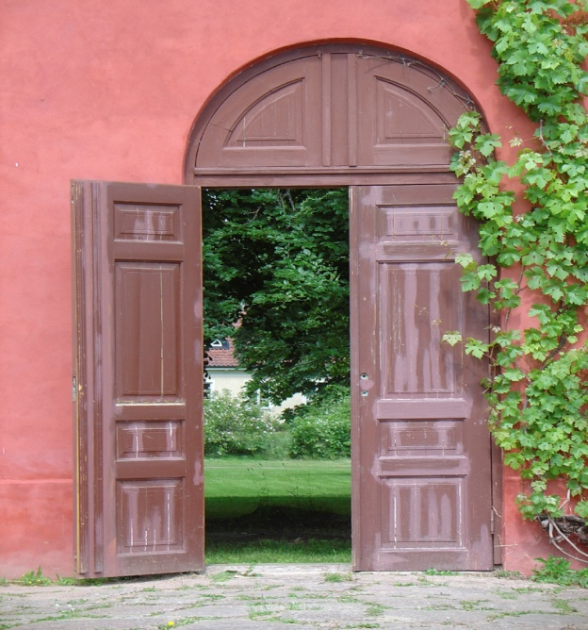 out of the door

 into the kitchen

 through the field

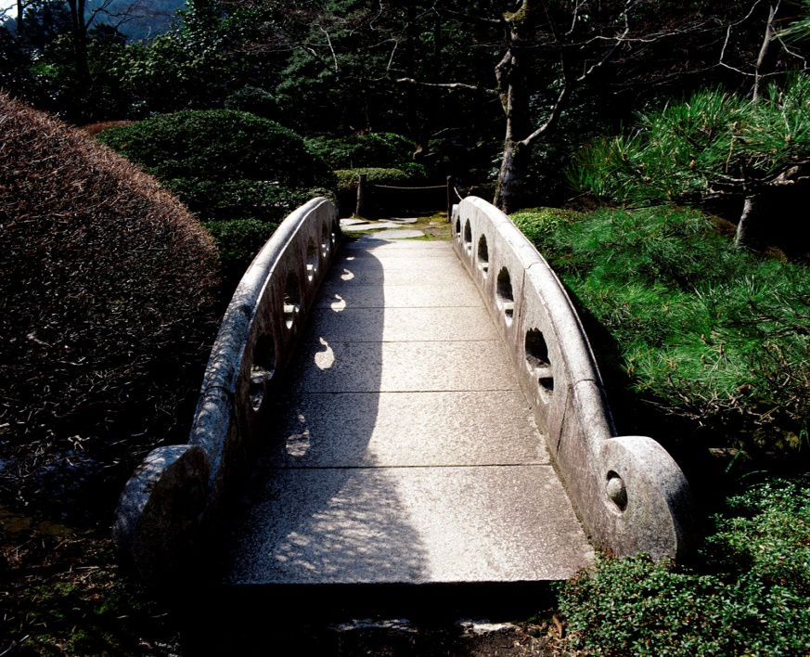 across the bridge

Doplň předložky:

|  |  |  |
| --- | --- | --- |
| Go |  | the forest. |
|  | the road. |
|  | shop. |
|  | the statue. |
|  | the street. |
|  | stairs. |
|  | corner. |
|  | school. |